

**ПРОКУРАТУРА ВОРОНЕЖСКОЙ ОБЛАСТИ**

**ПРОКУРАТУРА КАШИРСКОГО РАЙОНА**

**П Р Е Д У П Р Е Ж Д А Е Т**

**ОСТОРОЖНО,**

**ТЕЛЕФОННЫЕ МОШЕННИКИ!**

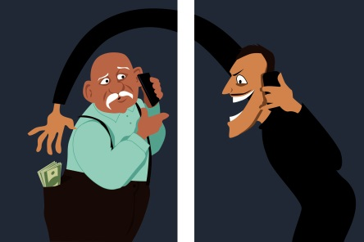

**ПОДУМАЙТЕ, КОМУ ВЫ ПЕРЕВОДИТЕ ДЕНЬГИ?**

**НЕ ДАЙТЕ СЕБЯ ОБМАНУТЬ!**

с. Каширское, Воронежская область

2024 год



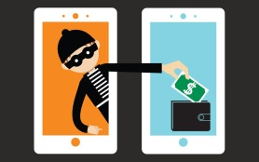**Мошенник может представиться:**

- сотрудником банка либо сотруд-ником службы безопасности банка;

- сотрудником благотворительной  
организации;

- сотрудником больницы;

- родственником, знакомым;

- сотрудником правоохранительных органов.

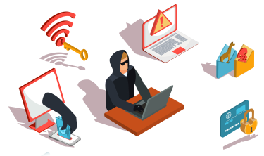

**Может назвать**

**причину звонка:**

- блокировка банковской карты;

- необходимость материальной помощи Вашему родственнику;

- предложение субсидии или выгодной акции по кредиту;

- признание Вас потерпевшим по уголовному делу о хищении денежных средств с банковского счета.

**ПОМНИТЕ!**

Чтобы обезопасить себя от действий мошенников, необходимо придерживаться следующих правил:

- не сообщать конфиденциальные данные карты (срок, CVV-код, ПИН-код);

- никогда никому не сообщать код из СМС для подтверждения операции, которую клиент не совершал (сотрудники банка не вправе запрашивать данную информацию);

- немедленно блокировать карту в случае утраты, кражи или захвата ее банкоматом, а также при утере телефона с привязанным номером.

**В СЛУЧАЕ ВЫЯВЛЕНИЯ ФАКТА НЕЗАКОННОГО СПИСАНИЯ ДЕНЕЖНЫХ СРЕДСТВ С БАНКОВСКОЙ КАРТЫ НЕОБХОДИМО НЕЗАМЕДЛИТЕЛЬНО ОБРАТИТЬСЯ В ОТДЕЛЕНИЕ БАНКА-ЭМИТЕНТА ДЛЯ БЛОКИРОВКИ КАРТЫ И НАПИСАНИЯ ЗАЯВЛЕНИЯ О НЕСОГЛАСИИ С КОНКРЕТНОЙ РАСХОДНОЙ ОПЕРАЦИЕЙ.**

**ВЛАДЕЛЕЦ КАРТЫ ТАКЖЕ ИМЕЕТ ПРАВО ОБРАТИТЬСЯ В ПРАВООХРАНИТЕЛЬНЫЕ ОРГАНЫ И НАПИСАТЬ ЗАЯВЛЕНИЕ О КРАЖЕ ДЕНЕЖНЫХ СРЕДСТВ С БАНКОВСКОЙ КАРТЫ.**